FICHE D’INSCRIPTIONS aux COURS de PRÉPARATIONS
à la NAISSANCE en langue française et luxembourgeoise
Avec la sage-femme Michèle Finck à 15, rue Aloyse Kayser Lux/Belair

Mr et Mme :________________________________________________________

Adresse :__________________________________________________________

Date et lieu d’accouchement:__________________________________________

Nom du gynécologue:________________________________________________

GSM__________________ Adresse E-mail:______________________________

(Vous pouvez participer à l’entité des cours ou vous faites votre choix parmi les sujets qui vous intéressent. Vous avez même la possibilité de suivre des cours dans d’autres séries, ceci avec ou sans partenaire)

INSCRIPTIONS aux COURS prénataux à Luxembourg

Veuillez cocher les cours, dates et langue souhaités :

YOGA O Début :__________________________

GYM O Début :__________________________

LUXEMBOURGEOIS O FRANÇAIS O

1 ) L’ACCOUCHEMENT O Date:_____________

2 ) LE BÉBÉ O Date:_____________

3 ) L’ALLAITEMENT O Date:______________

4 ) RESPIRER + RELÂCHER sans papa O Date:______________

5 ) PRATIQUES D’ACCOUCHEMENT O Date:______________

6 ) VISITE MATERNITÉ. CHL + COURS O Date:______________

7 ) SÉANCE PRATIQUE sur bébé O Date:______________

Veuillez renvoyer cette fiche à:
Michèle Finck par mail : michele.finck@sage-femme.lu
ou par voie postale à : 1, um Bur 7475 Schoos
L’inscription peut aussi se faire par GSM : 691 483 283

Traitement Laser

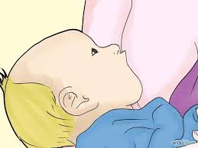
En cas de mastite
En cas d’abcès mammaire
En cas de crevasses aux mamelons
En cas d’un engorgement mammaire
En cas de production de lait insuffisante
En cas des fesses rouges ou des nombrils mouillés
Pour une belle cicatrisation de l’épisiotomie
Pour une belle cicatrisation de la suture de césariennene

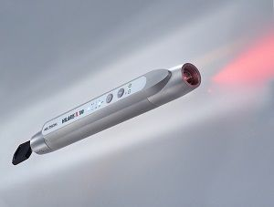

Effets des traitements par Laser:

→Mise en route des effets biochimiques
→Augmentation du métabolisme cellulaire
→Sans chaleur, sans incision, sans douleur
→ Guérison spontanée par effets régulatoires

Avantages du traitement Low-Level-Laser:
→Sans souffrance
→Temps de traitement très court
→Traitement sans douleurs + sans effets secondaires

Dépendant de la durée de l’application du Laser.
Traitements possibles à 2 adresses :
Luxembourg , Belair à 15, rue Aloyse Kayser
Schoos 7475, près de Mersch à 1 um Bur
Aussi possible à votre propre domicile, frais de routes comptés
R-v.: 691 483 283 Michèle Finck sage-femme

